# 串口通信仿真报告

## 数字按键串口通信实例

两个mcs51之间的串口通信，在proteus 和keil 联合仿真， 推荐使用串口收发中断来处理收发事件，并扩展收发控制按键，和收发显示验证模块。（比如，通过按键控制什么时候开始收发，接收端的数据可以显示出来以便和发送端比较，是否一致等）。

具体演示例程，可以参考如下：在51单片机1上扩展数字按键，按数字键之后，通过串口传输到单片机2，单片机2扩展数字显示LED，显示通过串口传输过来的数字。

如：在单片机1按下数字5，在单片机2可以显示数字5。

设计思路：51单片机1连接数字键盘进行发送任务，由按键连接的p0.0口控制发送；51单片机2进行接收和led显示。

使用的程序与硬件连接如下图所示：

发送端代码：

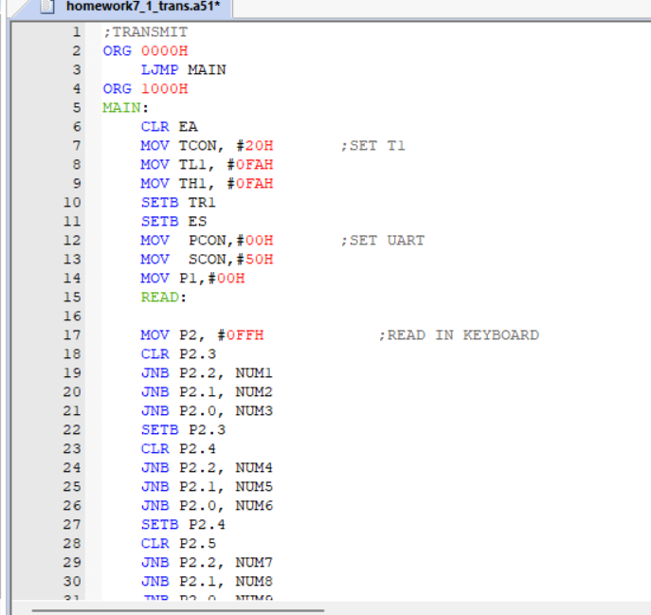

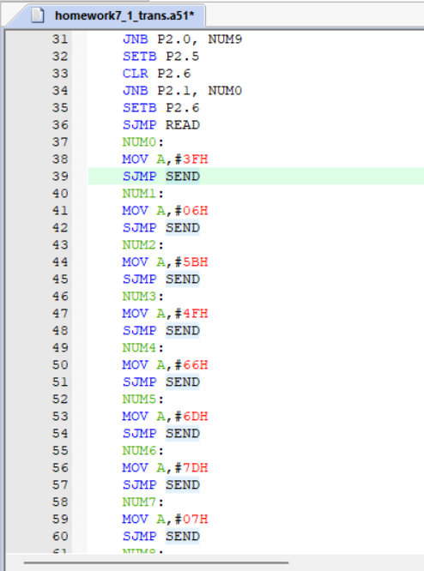

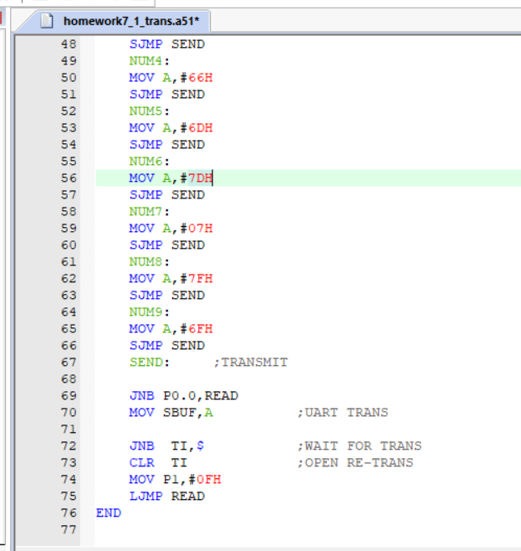

接收端代码：

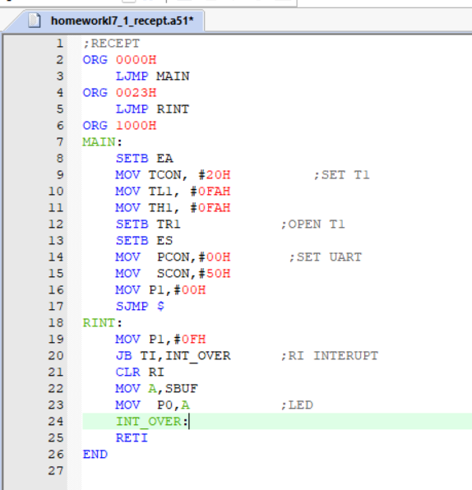

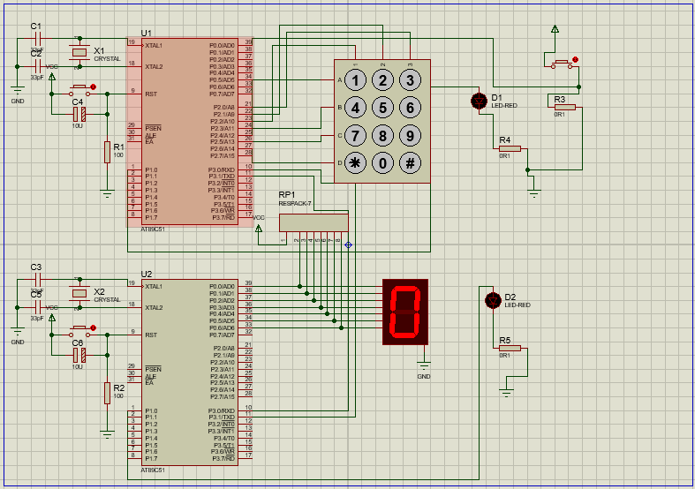

发送端程序逻辑：

在主程序内完成定时器T1与UART的初始化，使用方式1进行串口通信，循环读取数字键盘的信号并转换成对应的七段数码管显示控制字符存入累加器A中，若P0.0上为高电位则表示发送控制已开启，将A存入SBUF进行发送，发送完成后清除TI准备下一次发送。

接收端程序逻辑：

在主程序内完成定时器T1与UART的初始化，使用方式1进行串口通信，之后在原地等待。在中断程序内先判断中断标志位TI与RI，若为接收中断RI，则读取SBUF中的信息并在LED上显示，复位后准备下一次接收。

其中两单片机的P1.0口连接LED-RED分别显示TI与RI的状态，以便于调试。

硬件连接：

单片机1 P2口用于从数字键盘输入需要传输的信息，P0.0口用于控制发送，RXD与TXD分别与单品机2的TXD和RXD进行连接；单片机2 的P0后进行数码管的输出。

结果：

单片机1 P0.0口的按键按下后，可完成在单片机1上按数字键之后，通过串口传输到单片机2，单片机2扩展数字显示LED，显示通过串口传输过来的数字。

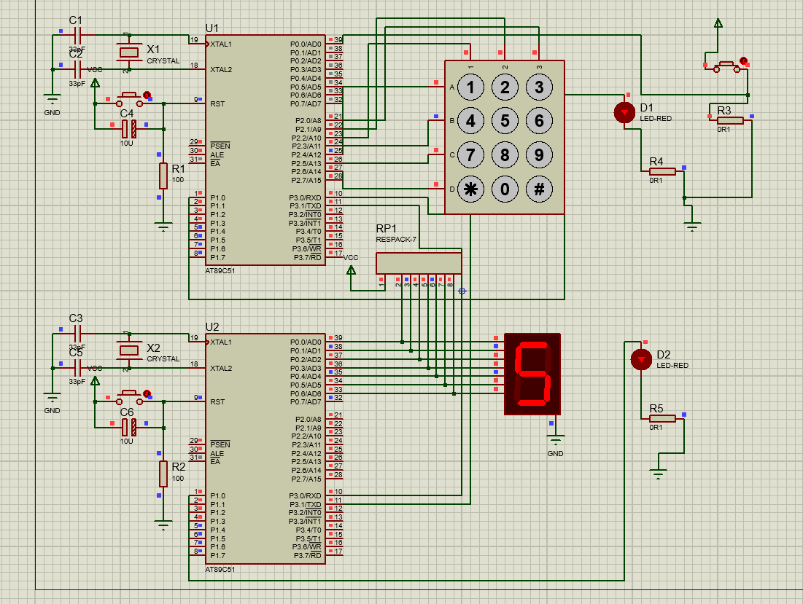

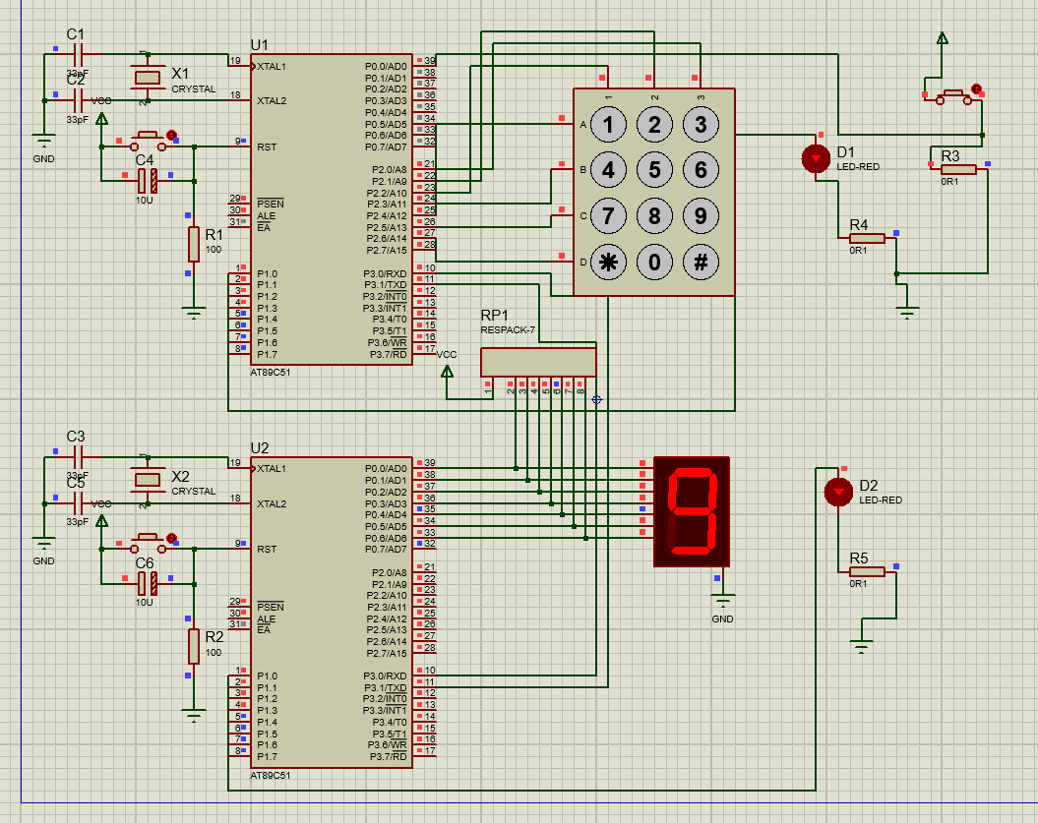

具体可见附件视频

## 两单片机之间串口通信实例验证

其程序逻辑为：

发送端：发出联络信号E1H->接收端：接收并发出联络信号E2H->发送端：接收验证后发出数据块（循环）->接收端：接收数据块->发送端：发送校验位->接收端：接收校验位并验证，若正确则结束，若错误则重复此过程。

为了展示通信正确的结果，当验证正确时，对发送端程序添加指令点亮P1.0口连接的LED，并使两程序均在原地等待。

使用的程序和硬件连接图为：

发送端：

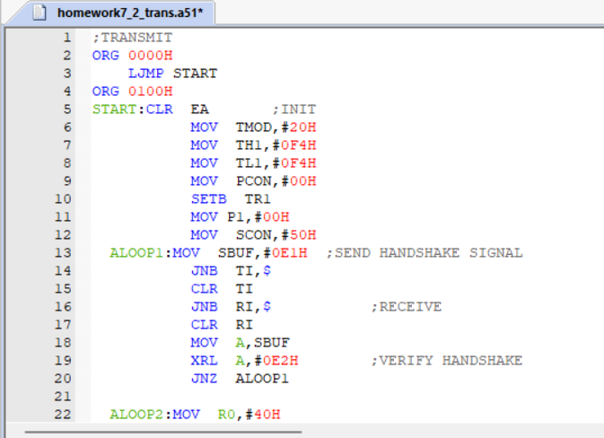

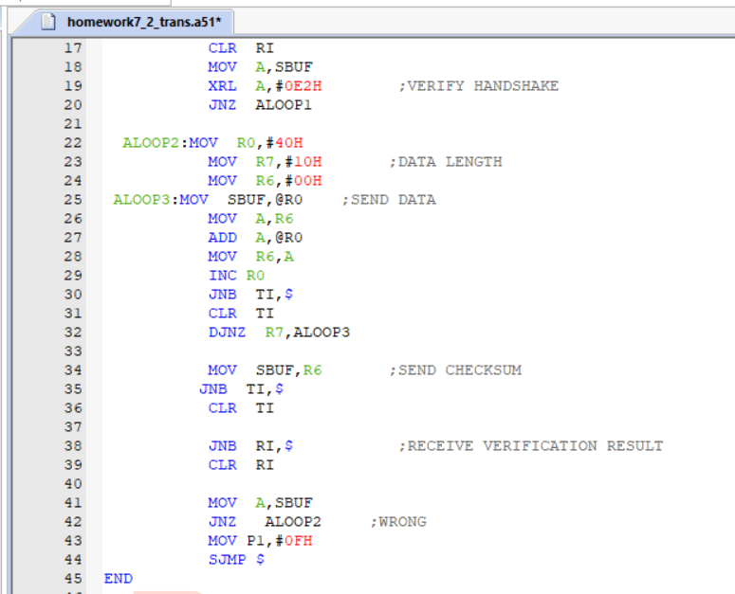

接收端：

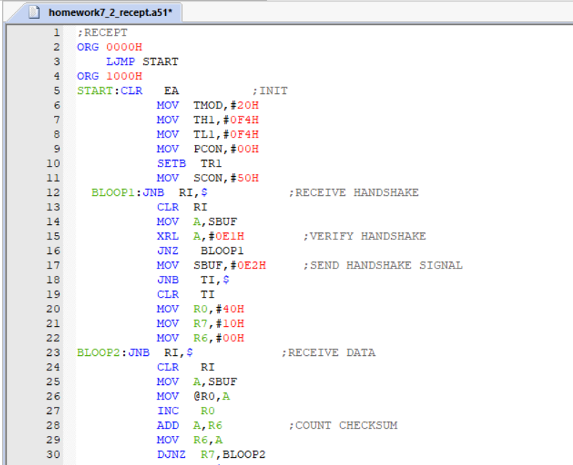

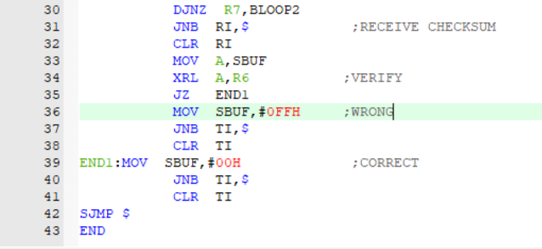

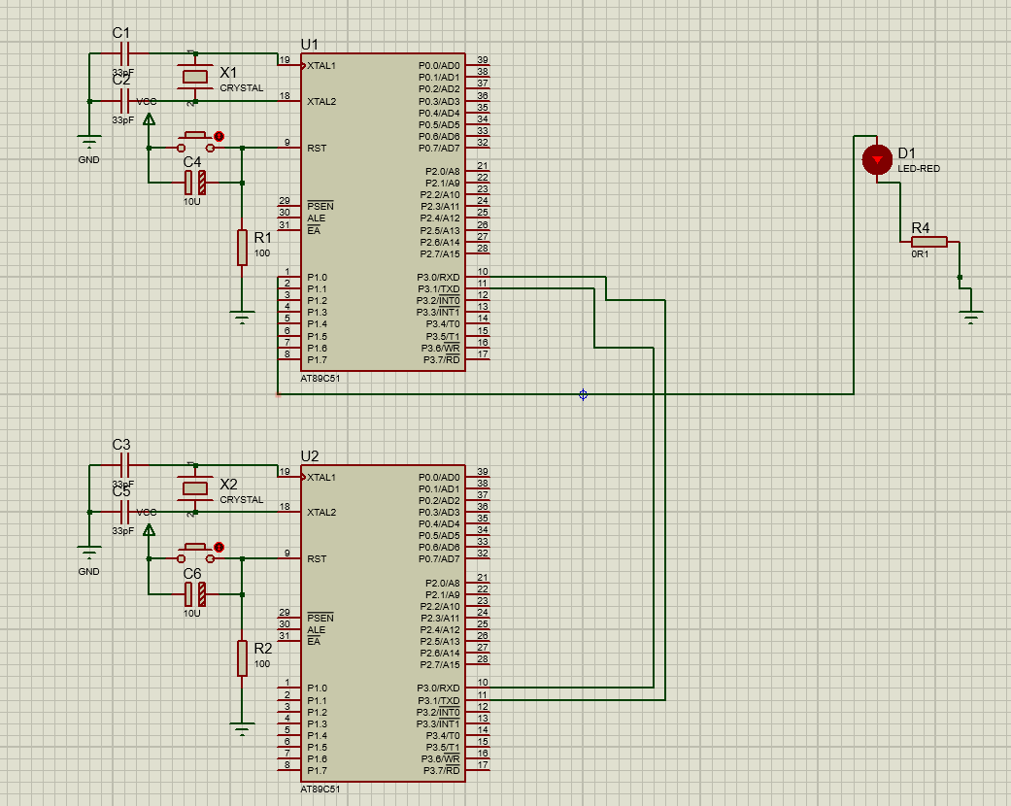

运行结果：

传送完毕后D1点亮，说明信号传输无误。

